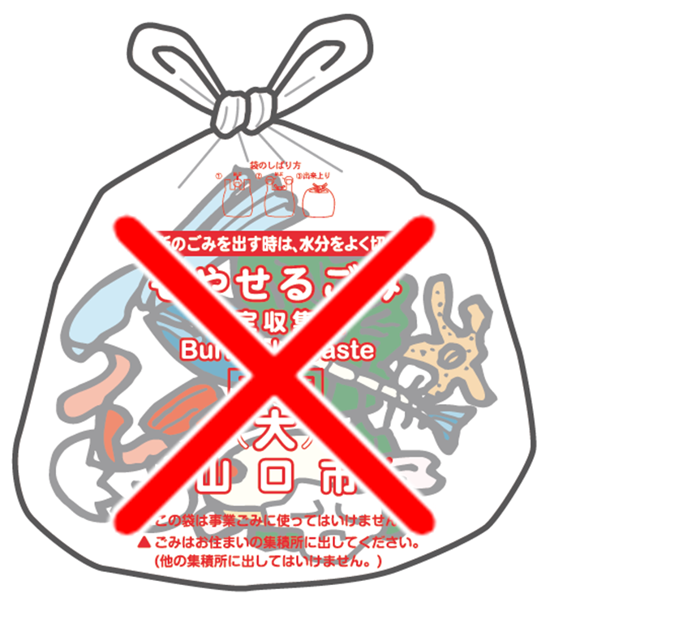

不燃ごみ・資源物専用

燃やせるごみは

出せません

不法投棄は犯罪です